Slágerek, operett és musical dallamok, Sinatra és Piazzolla legszebb dalai júliusban!
Ha budapesti nyár, akkor Margitsziget. A forró napok tökéletes desztinációja, ahol a jegenyefák alatti hűsöléstől kezdve, a szökőkútba láblógatáson, strandon csobbanáson át a bringóhintóig konkrétan minden adott egy kellemes egyszemélyes, családi, baráti kikapcsolódáshoz, vagy épp első randihoz. Ráadásul itt, a Víztorony tövében, vadregényes zöld fák ölelésében áll a nagy múltú, nemzetközi szinten is ismert és elismert, igazi grandiózus ínyencségeknek otthont adó Margitszigeti Színház.
Július elsején hazánk legnépszerűbb dívája, Zséda érkezik a Margitszigetre eddig sosem látott, nagyszabású koncertjével. A koncert egy nagy show lesz, olyan, ami pontosan passzol ahhoz a csodálatos margitszigeti környezethez, a nyár szabadságához és illataihoz. Elhangzik majd sok régebbi, ismert dal, de köztük több új köntösben, újra hangszerelve, mindehez pedig egyedi látvány párosul majd.
Július 8-án például az operett irodalom egyik legmulatságosabb sztorija, Lehár Ferenc szerzeménye, a Luxemburg Grófja elevenedik meg kései impresszionizmus ihlette díszletekbe és jelmezekbe csomagolva. A 20. század elején, a párizsi művész világban játszódó történetet ezúttal Szente Vajk álmodta újra, és annyit elárulhatunk: a szereplők egy percig sem titkolják, hogy a szerelem törékeny érzelem, mint ahogy azt sem, hogy a nehezen felépített remények egy szempillantás alatt kettétörhetnek.
S ha már szerelem: komolyabb vizekre evezve, alig néhány nappal később, július 13-án Shakespeare örök klasszikusát, Rómeó és Júlia tragikusan gyönyörű történetét a Maribori Balett hozza el nekünk, Valentina Turcu rendezésében. A darab egyik különlegessége, hogy a címszerepet a magyar szólista, Darai Tamás táncolja majd.
A táncos lábúaknak a július 22-i Tango with the Stars-t is ajánljuk figyelmükbe, ahol Astor Piazzolla szimfonikus tangó tánc-showja elevenedik meg a Danubia Zenekar és az ország legnagyobb versenytáncos sztárjainak, Mikes Anna, Stana Alexandra, Szőke Zsuzsanna, Tóth Katica, Váradi Martina, Andrea Silvestri, Baranya Dávid, Bődi Dénes, Hegyes Bertalan, Suti András és Szabó Ábel közreműködésével. Valc Szabolcs koreográfiái igazi művészi élménnyé teszik az estét, az érzelmek intenzitásának fokozásáról pedig Kéméndi Tamás tangóharmonika játéka gondoskodik.
Koncertekből sem lesz hiány a hónapban, a könnyedebb műfaj képviseletében Pápai Joci, Dolhai Attila és a Cotton Club Singers, a komolyzene képviseletében pedig két fiatal szoprán, Pretty Yende és Nadine Sierra állnak majd a nagyérdemű elé.
Elsőként, július 15-én Pápai Jocié lesz a főszerep, aki a balkán, a djangó, és a cigányzene nagymesetereivel, Seres Vilmossal és Kovács Mátéval együtt érkezik egy a klasszikus szimfonikus hangzást és a világzenei motívumokat egyesítő etno-szimfonikus koncerttel.
Őt követi július 20-án Dolhai Attila, ikonikus színpadi szerepeit megidéző legemlékezetesebb slágereivel, és saját, kedvelt szerzeményeivel. A látványos show-elemekkel tarkított produkcióban a Budapesti Operettszínház sztárvendégei: Janza Kata és Vágó Zsuzsi, valamint a Zeneakadémia magánénekes hallgatója Dolhai Luca is színpadra lépnek.
Július 27-én az egyik legnépszerűbb Grammy- és Oscar-díjas amerikai énekes-színész, a 20. század egyik legkelendőbb előadója, Frank Sinatra klasszikusai töltik majd meg a végtelen teret, a legjobb vokál együttessel és Big band kísérettel: a Cotton Club Singers avagy Zsédenyi Adrienn, Kozma Orsolya, Szűcs Gabriella, Fehér Gábor és László Boldizsár előadásában.
Végül a hónap zárásaként július 29-én, két fiatal szoprán Pretty Yende és Nadine Sierra kápráztatja majd el a szerencsés jelenlévőket, emberfeletti gyönyörű hangjukkal, még a csillagokat is leéneklik a nyáresti égboltról. Bécsben bemutatott “Golden Age” című érzelmekkel teli gála műsorukkal érkeznek, melyben többek között Bellini, Verdi, Rossini és Bernstein legcsodálatosabb művei kaptak helyet. A rendkívüli hangversenyt a Magyar Állami Operaház Zenekara kíséri, a karmester, Pablo Mielgo vezényletével.
Sajtókapcsolat:
- sajto@margitszigetiszinhaz.hu
 | © Margitszigeti Színház
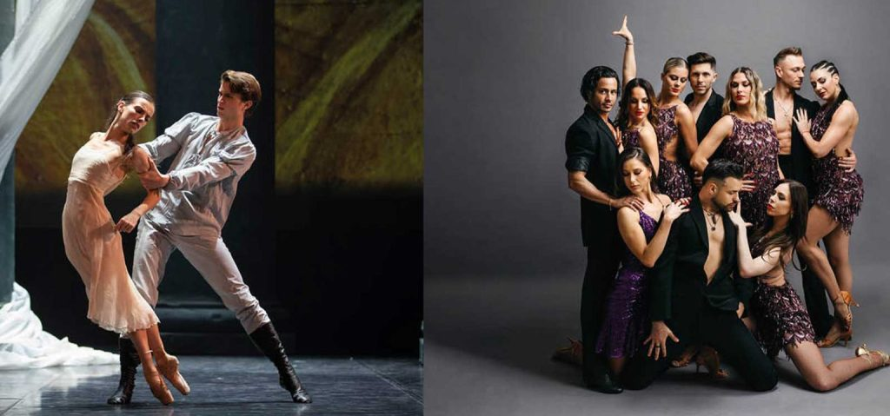 | © Margitszigeti Színház
Eredeti tartalom: Margitszigeti Színház
Továbbította: Helló Sajtó! Üzleti Sajtószolgálat
Ez a sajtóközlemény a következő linken érhető el:

